走进薛小食堂

孩子们在学校的午餐一直是家长们关心的话题。

薛家实验小学非常重视孩子的餐饮安全。每周的周一特定为家长的陪餐日，邀请一名家长代表参观食堂，与孩子们共进一餐。我作为一名家长，有幸参与其中。

12月14日，2020年第一场雪来了，清晨跟着谢丰老师来到学校食堂，正好赶上送菜公司送来当天的菜品。在交接过程中，称重,核对，检查，特别仔细。谢丰老师还带我参观整个厨房。有主料间，有配料间，有验菜间，有作业间。观看后我归纳一下，有几个特点：

一，摆放整齐，整洁，一目了然。

二，物品下面有垫板，防潮，防脏。

三，大米是精装的，食用油是非转基因的，交替食用。所有材料都是有名气的供货商提供，生产日期和到期时间都有记录。做到了保证质量！

四，门口安装挡鼠板，细节很重要。

五，验菜间有摄像头，有一个冰箱，放有每天的食品小样。也体现学校对食品安全的重视！

六，作业间干净卫生，厨师们着装整齐，干净！

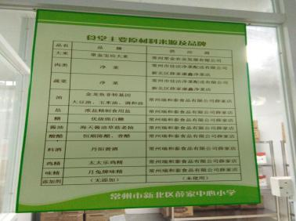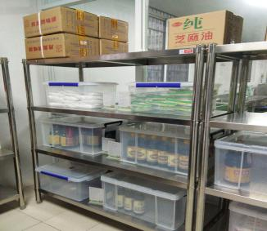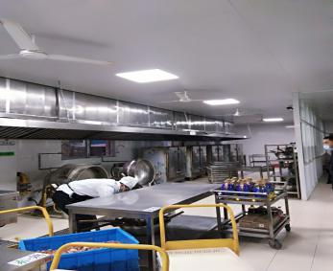

中午11：30是孩子们的就餐时间。我来到三（9）班。教室门口放着午餐，用厚厚的被子盖着，在这个寒冷的冬季，保温显得尤为重要了。孩子们排好队，一个一个领着午餐，井然有序。午餐注重荤素搭配，孩子们安静地吃着。孩子们基本上都是“光盘”，做到了节约，不浪费！

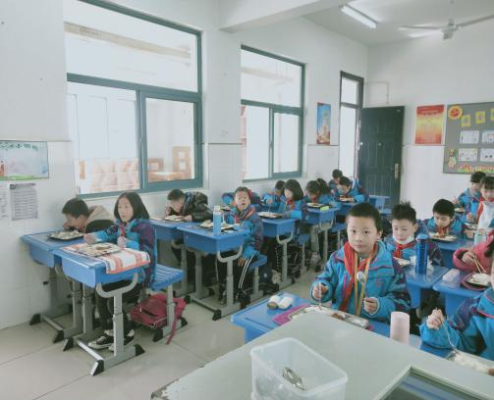 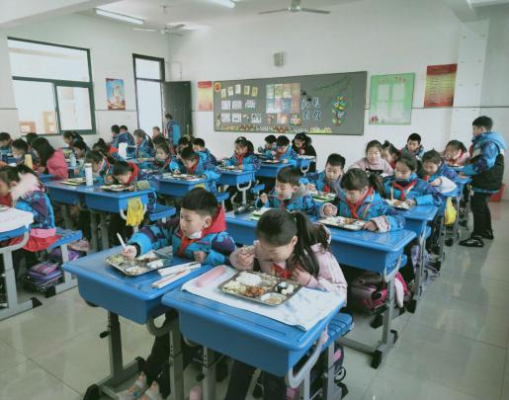

通过这次参观，心里才真正的放心。学校对孩子的食品安全做到了尽心尽责。谢谢学校和老师们的默默付出！

三（9）班家长王平

2020年12月14日